Plán MŠ – leden 2026

Úterý 6. 1. – pátek 9. 1. |  | Tři králové  Odstrojení vánočních stromků  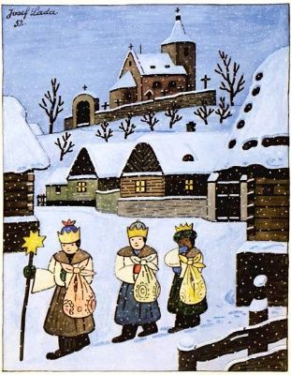
Čtvrtek 15. 1. | dopoledne | Lišáci – návštěva ve výuce v ZŠ  
Čtvrtek  22. 1. | dopoledne | LETEM SVĚTEM hudební představení – pan Bílý  

